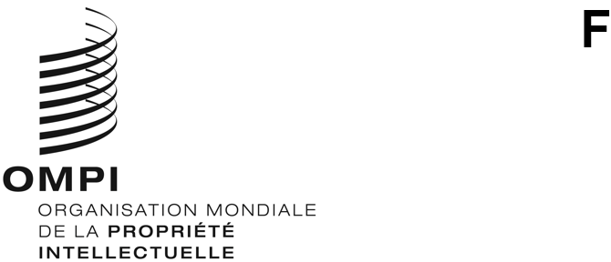
A/61/8 Corr.
ORIGINAL : anglais
DATE : 21 septembre 2020

Assemblées des États membres de l’OMPI

Soixante et unième série de réunions

Genève, 21 – 25 septembre 2020

CONVOCATION DES SESSIONS EXTRAORDINAIRES DE 2021
Rectificatif
Dans l’annexe du document A/61/8, “système de La Haye” a été supprimé.
[Fin du document]

